Дорогие родители!
Мамы и папы, конечно, всегда мечтают видеть своего ребенка в кампании с Дедом Морозом самым красивым, смышленым и умелым. Мы разделяем с Вами эти желания и предлагаем Вам осуществить их наилучшим образом. Именно поэтому мы не ограничиваем Вас в выборе новогоднего костюма, сделайте это, исходя из Ваших предпочтений произвольно. Но обратите внимание на некоторые
требования, которым должен соответствовать детский наряд:
- Костюм должен быть не только нарядным, но и удобным
- Длина платья для девочки не может быть ниже щиколотки (нельзя в пол)
- Без шлейфа
- Без колец, придающих пышность юбке
- Избегайте тёплых тканей (плюш, велюр)
- Недопустимы маски, закрывающие лицо ребенка
- На ногах у всех детей будут чешки или балетки (заранее постирать, можно украсить мишурой, блёстками)
Просим отнестись к этим требованиям с должным вниманием и пониманием, т.к. они направлены на удобство и безопасность наших детей.
О взрослых:
- На ногах у родителей обязательно сменная обувь, т.к. бахилы протекают, и уличная обувь в зале оставляет мокрые грязные следы, по которым пойдут дети в тряпичных балетках.
- Нам будет приятно, если зритель в зале будет тоже красив и эстетичен, без шапок (даже если это дорогие дамы) и без верхней дежды.
Еще одно обстоятельство просим иметь в виду: в нашем саду музыкальный зал не изобилует большим количеством квадратных метров, поэтому на одного ребенка мы приглашаем одного взрослого, остальные же члены семьи смогут порадоваться успехам малыша на фото и видео материалах, которые Вы сможете сделать на празднике.
Если Ваше чадо предпочло на празднике не находится отдельно от Вас, а ему важно быть с Вами вместе, мы убедительно просим не препятствовать естественным желанием маленького артиста, позвольте ему быть с Вами, будьте готовы к тому, что Вам, возможно, понадобиться вместе с дочкой/сыночком встать в хоровод или игру. Сделаем этот Новый Год для наших ребят по-настоящему радостным и счастливым вместе.
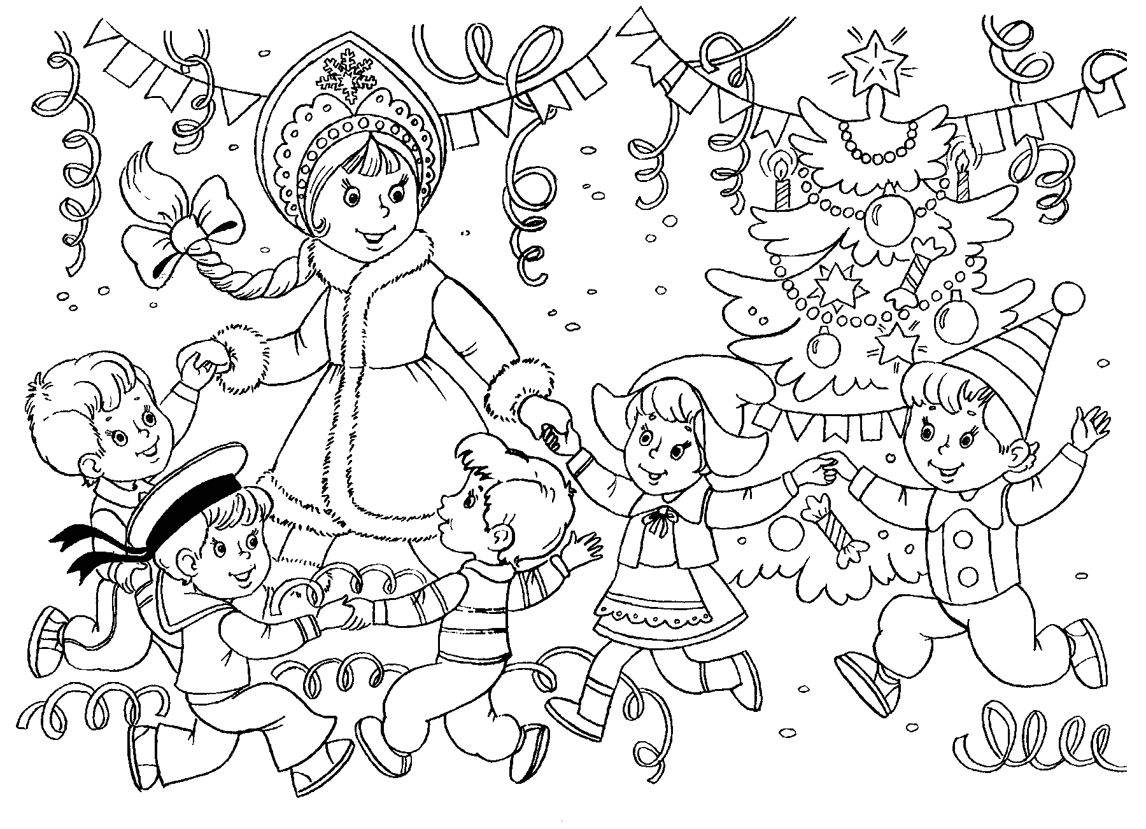С наилучшими пожеланиями,
музыкальный руководитель
Ксения Александровна Ковбас

